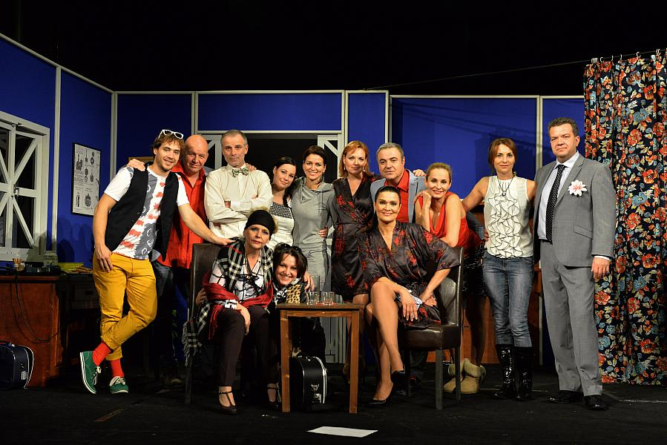

**Obec Hrejkovice pořádá zájezd na divadelní představení**

**DO LOŽNICE VSTUPUJTE JEDNOTLIVĚ!**

**DIVADLO PALACE, Praha**

**neděle 7. dubna 2024**

**Začátek přestavení 15,00 hod.**

**Cena (vč.dopravy) 400,- Kč**

**Nástup možný: Hrejkovice, Níkovice, Pechova Lhota, Kostelec nad Vlt., Orlík. Čas bude upřesněn.**

**Rezervace vstupenek co nejdříve na OÚ Hrejkovice nebo na tel. 724180151.**